附件1：
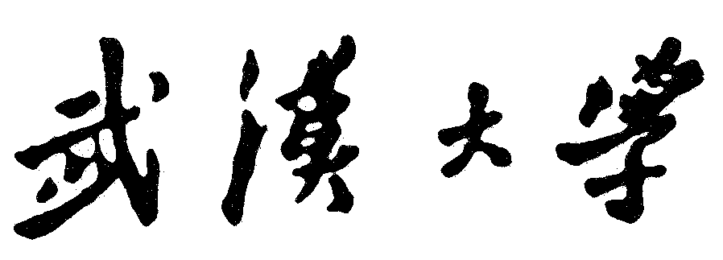
攻读硕士学位研究生中期分流考核登记表

单位名称：
学科、专业：
指导教师：
学号：
姓名：

年 月 日 填

武汉大学硕士研究生中期考核管理规定

第一条 为切实推进我校研究生培养方式的改革，贯彻分层次、分类型培养研究生的原则，提高培养质量，特制定本规定。
第二条 硕士研究生入学后第三学期进行中期考核。考核的内容包括：思想政治表现及道德品质状况；硕士学位课程的考核成绩；科学研究的能力与科研成果的质量；身体健康状况。
第三条 考核对象：二年级硕士研究生（不含遴选为“1+4”硕博连读的研究生）。
第四条 中期考核的结果分为四类：
一、继续攻读硕士学位；
二、攻读“2+3”硕博连读博士学位（普通类科学学位研究生可申请）；
三、提前毕业；
四、退学。
第五条 考核标准：中期考核中对课程成绩的要求以合格为底线，以培养单位和导师对研究生科研潜能的评价为主要指标。
一、攻读硕士学位：思想品德好，身体健康，具有一定科研能力，且考核时已修学位课学分数达到培养方案规定学位课总学分的二分之一者，可继续攻读硕士学位。
二、“2+3”硕博连读：思想品德好，身体健康，课程考核合格，具有良好科研素质和独立从事科学研究的潜能，并符合以下条件之一者，可申请“2+3”硕博连读。
（一）修完硕士研究生培养方案所规定的全部课程，每门课程考核合格，三分之二及以上的学位课考核成绩达到B及以上，且符合当年申请硕博连读其它相关要求者。
（二）修完硕士研究生培养方案所规定的全部课程，每门课程考核合格，有一篇以上的学术论文在省级以上学术刊物公开发表或收入全国性会议论文集，且符合当年申请硕博连读其它相关要求者。
三、提前毕业：符合培养方案所规定的申请提前毕业要求者，可申请提前毕业。
四、退学：未能达到培养方案规定的要求，不适宜继续完成硕士阶段的学习者，予以劝退处理。
第六条 对符合攻读硕博连读博士学位条件的研究生，其去向可以是：
一、推荐在本专业攻读博士学位。
二、推荐到一级学科内其它专业攻读博士学位，但需加试该专业当年博士研究生招生考试的2门专业课。
三、推荐到其他院校或科研院所攻读博士学位（由接收单位考核）。
第七条 对继续攻读硕士学位的研究生，可进入撰写硕士学位论文阶段，如在第六学期末及以后达到研究生毕业和学位授予条件，可申请毕业论文答辩，由学校发给毕业文凭和学位证书。
第八条 考核方式及程序：
一、中期考核工作由各培养单位负责组织。
二、各学科一般应成立包括硕士研究生指导教师在内的3—5名有关教师组成的考核小组，具体负责本学科研究生的考核工作，并提出初步分流意见。
三、对于推荐硕博连读的研究生，应由接收攻读博士学位研究生的指导教师审核并签署意见；跨专业攻读博士学位的研究生还应由接收单位和指导教师组织2门专业课的考核，并签署意见。
四、各培养单位应对考核小组的考核结果进行复审，并提出分流意见。
五、经考核拟进入“2+3”硕博连读的研究生名额，在对应年度博士研究生导师招生名额中相应核减，各培养单位可根据本单位的博士对应年度招生计划统筹安排，确定硕博连读研究生比例。硕博连读研究生的考核材料与汇总名单由研究生院最终审核，并将结果予以公布；其他类型的硕士研究生中期考核表报研究生院培养处审核备案。
第九条 研究生对考核结果有异议，可在结果公布之日起 15 日内向研究生院提出申诉，研究生院将组织有关人员进行复核，并根据复核的结果作出相应的处理。
第十条 本规定自公布之日起实施，原《武汉大学硕士研究生中期考核管理规定》（武大研字 [2004]31 号）废止。
第十一条 本规定由研究生院负责解释。
攻读硕士学位研究生中期分流考核登记表
姓名 |  |  | 性别 |  |  |  |  | 出生年月 |  |  |  |  |  | 政治面貌
学院 |  |  | 专业 |  |  |  |  | 研究方向
课  程  学  习  情  况 |  | 课程名称 |  | 课程类型 |  |  | 成绩 |  |  | 课程名称 |  |  |  |  | 课程类型 |  |  | 成绩
 |  | 培养方案规定需修学位课 学分，已修 学分；需修选修课 学分，已修 学分。
课程成绩审核情况 |  | 达到继续攻硕要求 □ 达到提前毕业 □ 达到硕博连读要求 □ 未达到继续攻硕要求 □  研究生秘书审核签名  年 月 日
科  学  研  究  情  况 |  | 发表学术论文情况
 |  | 论文名称 |  | 刊物名称（年、卷、期、起止页） |  |  |  |  | 作者排名  （第几作者） |  |  |  | 刊物级别（SCI、EI、SSCI、权威核心、核心等）
 |  | 其他科研情况（项目、学术获奖等）：
受过的奖励或处分
中  期  分  流  考  核 | 研  究  生  自  我  鉴  定 | （对政治思想、工作态度、文献综述与表达、外文水平、独立工作与科研能力等作简要的自述。）  研究生签名  年 月 日
中  期  分  流  考  核 | 导师意见 | 导师对研究生中期考核结果的建议：  “2+3”硕博连读□ 继续攻硕□ 提前毕业□ 退学□ （用“√”表示）  导师签名  年 月 日
中  期  分  流  考  核 | 考核小组成员 | 小组组长 |  |  | 职称 |  |  |  |  |  | 学科专业 |  |  |  |  | 所在单位
中  期  分  流  考  核 | 考核小组成员 | 小组成员 |  |  | 职称 |  |  |  |  |  | 学科专业 |  |  |  |  | 所在单位
中  期  分  流  考  核 | 考核小组意见 | 1、考核评价（基础理论、专业知识、科研水平等）：  - 考核考核等级：优秀□ 良好□ 合格□ 不合格□ （用“√”表示）  - 中期考核分流的意见：“2+3”硕博连读□ 继续攻硕□ 提前毕业□ 退学□  考核小组组长签名  年 月 日
拟攻博专业指导教师意见 |  | 指导教师：  年 月 日
培养单位意见 |  | （跨单位直接攻博，由接收单位签署意见）  负责人（签章） 培养单位（盖章）  年 月 日
研究生院审核意见 |  | 负责人（签章）  年 月 日

